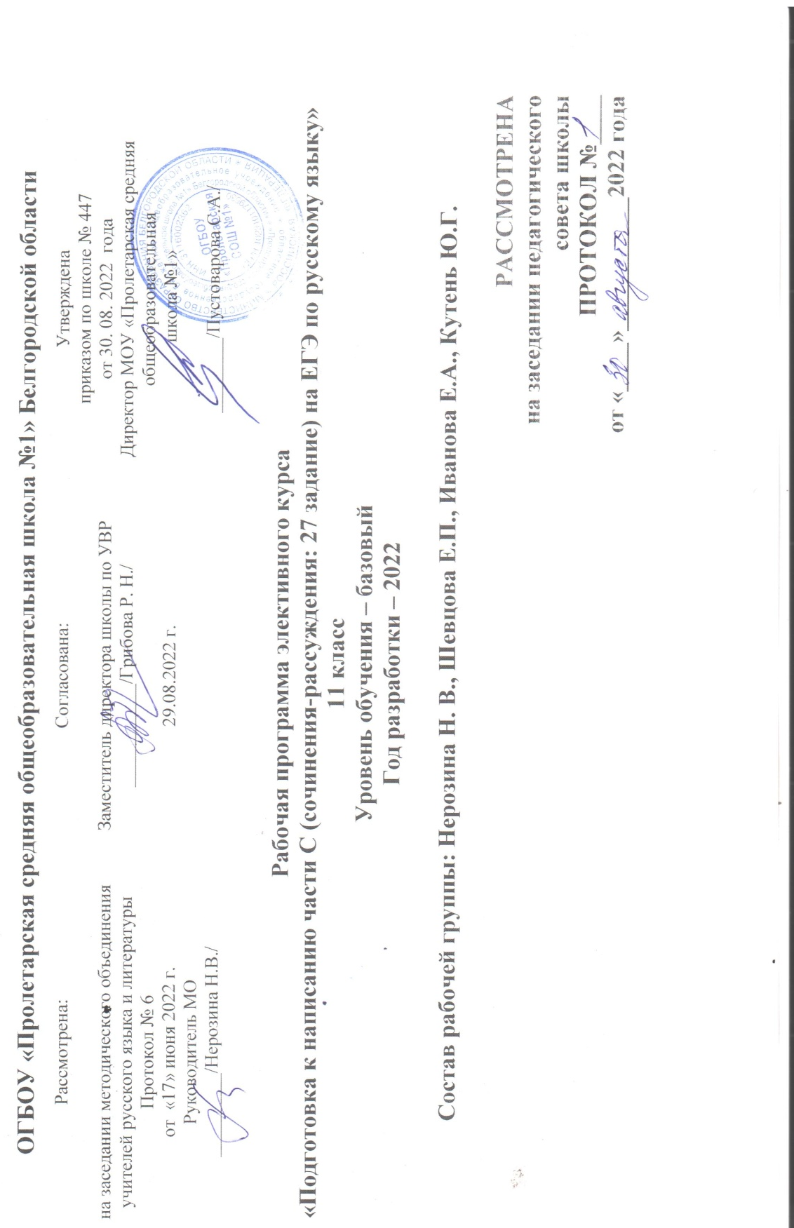

Планируемые результаты изучения элективного курса
Предметные результаты
• Знать трудные случаи правописания
• Понимать их роль в общекультурном развитии человека
• Объяснять языковое явление
• Уметь применять знания при тестировании
• Формировать гражданскую идентичность посредством языкового материала
• Формирование научного типа мышления, владение научной терминологией, ключевыми понятиями, методами и приёмами.
• Активно прослушивать текст, анализировать его содержание и лингвистические компоненты, структурировать информацию, интерпретировать чужой и создавать собственный текст, аргументировать, писать сочинение.
• Определять лексическое значение слова по различению контекстных значений многозначных слов, познакомиться с нормами лексической сочетаемости, принципами синонимической замены.
• Работать над расширением словарного запаса.
• Опознавать средства выразительности русской речи и их функции в тексте.
• Работать с тестовыми заданиями (внимательно читать формулировку задания и понимать её смысл (без возможности обратиться за консультацией к учителю).
• Четко следовать инструкциям, сопровождающим задание.
• Выполнять различные типы тестовых заданий.
• Самостоятельно распределять время на выполнение заданий.
• Четко писать печатные буквы в соответствии с образцом, указанным в бланке.
• Хорошо ориентироваться в полях заполняемого на экзамене бланка.
• Правильно отмечать в бланке вариант ответа.
• Вносить исправления в бланк экзаменационной работы.
• Сосредоточенно работать в течение временного интервала, превышающего 45 минут.
• Определять синтаксические конструкции.
Метапредметные: самостоятельность в планировании и осуществлении учебной деятельности и организации учебного сотрудничества с педагогами и сверстниками

Личностные: готовность и способность обучающихся к саморазвитию и личностному самоопределению

Содержание учебного предмета
Тема 1. Проблема текста (5 часов).
Тема, основная мысль текста, проблема. Типы проблем: философские, социальные, политические, нравственные, экологические, эстетические. Способы выявления проблем в публицистических и художественных текстах. Способы формулирования проблем. Типовые конструкции для формулирования проблемы. Типичные ошибки при формулировании проблемы и способы их устранения.
Тема 2. Комментарий к проблеме (4 часа).
Комментарий. Типы комментария: текстуальный и концептуальный. Типы информации в тексте: фактуальная, концептуальная, подтекстовая. Типовые конструкции для комментирования проблемы. Введение цитат в текст сочинения. Типичные ошибки при комментировании проблемы.
Тема 3. Авторская позиция (4 часа).
Авторская позиция. Средства выражения позиции автора: слова-маркёры, оценочная лексика, средства выразительности, вводные слова, побудительные предложения. Авторская позиция в публицистическом тексте. Авторская позиция в художественном тексте. Автор и рассказчик. Типовые конструкции для выражения авторской позиции. Типовые ошибки при формулировании позиции автора и способы их устранения.
Тема 4. Аргументация собственной позиции (5 часов).
Аргумент. Аргументация. Виды аргументов: рациональные (логические), иллюстративные, ссылки на авторитет. Виды аргументации: поддерживающая и опровергающая. Структура аргумента: тезис, логический переход, аргумент, микровывод. Типичные ошибки при аргументации и способы их устранения.
Тема 5. Композиция сочинения-рассуждения (4 часа).
Композиция сочинения-рассуждения на основе прочитанного текста. Основные средства связи между предложениями в тексте: местоимения, предлоги, союзы, вводные слова, синонимы, лексические повторы, анафора, параллелизм, противопоставление, вопросительные предложения, порядок слов. Виды и формы вступления: проблемный вопрос, общие сведения о проблеме, создание определённого эмоционального настроя, обращение к фактам биографии автора, его взглядам и убеждениям, описание чувств, мыслей и впечатлений, возникших после чтения текста. Виды заключения: обобщение основных мыслей автора, вопросительное предложение, в том числе риторический вопрос, призыв, обращение к читателю, использование цитат.
Тема 6. Речевое оформление сочинения (5 часов).
Типы ошибок: грамматические, речевые, логические, фактические. Грамматические ошибки: ошибочное словообразование, ошибочное образование форм частей речи, нарушение согласования и управления, ошибки в построении простого, осложнённого и сложного предложения. Речевые ошибки: употребление слова в несвойственном ему значении, нарушение лексической сочетаемости слов, плеоназм, тавтология, смешение паронимов, неуместное использование просторечных слов, фразеологизмов, эмоционально-окрашенных слов или слов иной стилистической окраски, смешение лексики разных исторических эпох (анахронизм), неоправданное повторение одного и того же слова, ошибки при употреблении фразеологизмов. Логические ошибки: подмена понятий, нарушение причинно-следственных отношений, нарушение логики развёртывания мыслей, отсутствие связей между высказываниями. Фактические ошибки: подмена понятий и фактов, неверная характеристика примера или явления.
Тема 7. Критерии оценивания сочинения-рассуждения в формате ЕГЭ (8 часов).
Критерии оценивания сочинения-рассуждения в формате ЕГЭ.
Практическая работа по оцениванию сочинений и написание собственных творческих работ.

Тематическое планирование

Тематическое планирование
№п/п | Наименование темы, раздела | Количество часов
1. | Проблема текста | 5
2. | Комментарий к проблеме | 4
3. | Авторская позиция | 4
4. | Аргументация собственной позиции | 5
5 | Композиция сочинения-рассуждения | 4
6 | Речевое оформление сочинения | 5
7 | Критерии оценивания сочинения-рассуждения в формате ЕГЭ | 7
Итого: |  | 34

